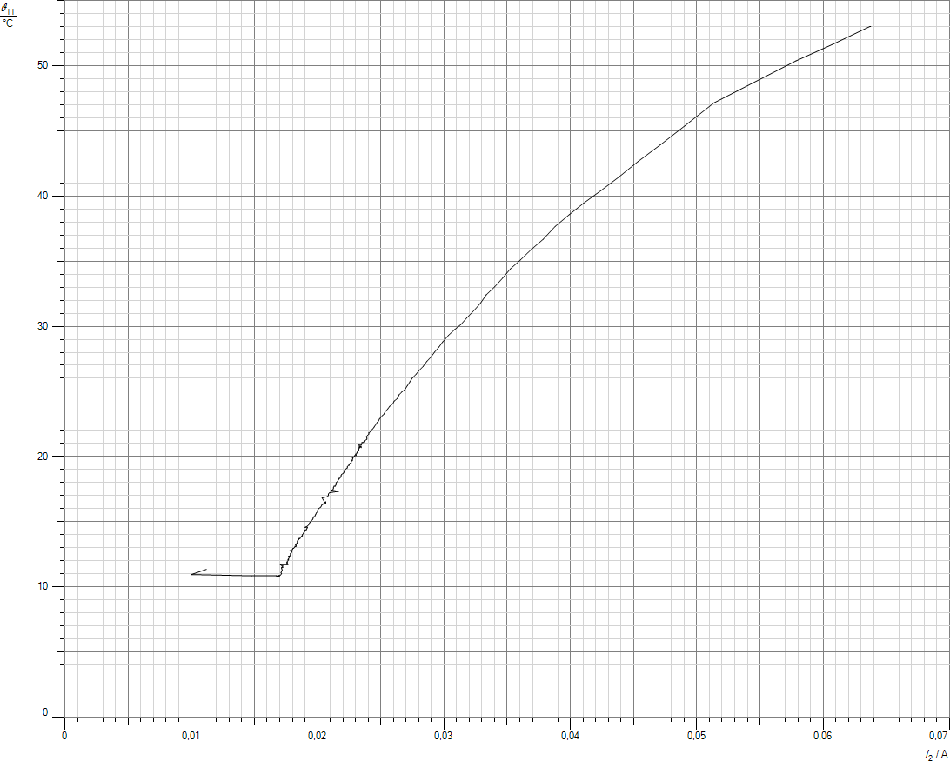I_2 / A &J_11 / °C
0,0637 53,0
0,0607 51,6
0,0578 50,4
0,0513 47,1
0,0490 45,4
0,0471 43,9
0,0453 42,6
0,0438 41,5
0,0424 40,4
0,0410 39,5
0,0399 38,6
0,0388 37,7
0,0378 36,7
0,0369 35,9
0,0360 35,1
0,0352 34,4
0,0346 33,7
0,0340 33,0
0,0333 32,4
0,0328 31,7
0,0324 31,2
0,0318 30,6
0,0313 30,1
0,0308 29,8
0,0303 29,3
0,0299 28,8
0,0296 28,4
0,0292 28,0
0,0289 27,6
0,0286 27,3
0,0283 26,9
0,0280 26,6
0,0278 26,3
0,0275 26,0
0,0273 25,7
0,0271 25,4
0,0269 25,1
0,0266 24,9
0,0264 24,7
0,0263 24,5
0,0260 24,3
0,0259 24,1
0,0257 23,9
0,0255 23,7
0,0253 23,5
0,0252 23,3
0,0251 23,2
0,0250 23,0
0,0249 22,9
0,0248 22,7
0,0247 22,6
0,0246 22,5
0,0245 22,3
0,0244 22,2
0,0243 22,1
0,0242 22,0
0,0242 21,9
0,0240 21,8
0,0240 21,7
0,0239 21,6
0,0238 21,5
0,0239 21,4
0,0239 21,3
0,0237 21,2
0,0237 21,2
0,0236 21,1
0,0236 21,1
0,0236 21,1
0,0235 21,1
0,0235 21,0
0,0234 20,9
0,0232 20,9
0,0234 20,7
0,0234 20,8
0,0234 20,8
0,0234 20,8
0,0233 20,8
0,0233 20,7
0,0233 20,7
0,0233 20,7
0,0232 20,6
0,0232 20,6
0,0232 20,5
0,0232 20,5
0,0232 20,5
0,0231 20,4
0,0231 20,3
0,0231 20,3
0,0230 20,2
0,0230 20,2
0,0230 20,1
0,0229 20,1
0,0229 20,0
0,0227 19,9
0,0228 19,9
0,0227 19,8
0,0227 19,7
0,0227 19,7
0,0226 19,6
0,0226 19,5
0,0226 19,5
0,0225 19,4
0,0225 19,3
0,0224 19,3
0,0223 19,2
0,0223 19,1
0,0222 19,0
0,0221 18,9
0,0221 18,9
0,0221 18,8
0,0220 18,7
0,0219 18,6
0,0218 18,5
0,0218 18,4
0,0217 18,3
0,0217 18,3
0,0216 18,2
0,0216 18,1
0,0216 18,1
0,0215 18,0
0,0214 17,9
0,0214 17,8
0,0214 17,7
0,0213 17,7
0,0212 17,6
0,0212 17,5
0,0211 17,4
0,0211 17,4
0,0216 17,3
0,0209 17,2
0,0209 17,2
0,0208 17,1
0,0208 17,0
0,0208 17,0
0,0208 16,9
0,0203 16,8
0,0206 16,4
0,0206 16,4
0,0206 16,4
0,0206 16,5
0,0206 16,5
0,0205 16,4
0,0204 16,3
0,0203 16,3
0,0203 16,2
0,0202 16,1
0,0201 16,0
0,0200 16,0
0,0200 15,9
0,0200 15,8
0,0199 15,7
0,0198 15,6
0,0198 15,5
0,0197 15,4
0,0196 15,4
0,0196 15,3
0,0196 15,2
0,0195 15,1
0,0194 15,0
0,0194 15,0
0,0193 14,9
0,0193 14,8
0,0193 14,8
0,0192 14,7
0,0190 14,6
0,0192 14,6
0,0191 14,5
0,0191 14,4
0,0190 14,4
0,0190 14,3
0,0190 14,3
0,0189 14,2
0,0189 14,1
0,0189 14,1
0,0188 14,0
0,0188 14,0
0,0188 13,9
0,0187 13,9
0,0186 13,8
0,0186 13,7
0,0185 13,7
0,0185 13,7
0,0185 13,6
0,0184 13,6
0,0184 13,5
0,0184 13,5
0,0184 13,4
0,0184 13,4
0,0183 13,3
0,0183 13,3
0,0182 13,2
0,0183 13,2
0,0183 13,1
0,0182 13,1
0,0182 13,1
0,0181 13,0
0,0181 13,0
0,0181 13,0
0,0180 13,0
0,0180 13,0
0,0180 12,9
0,0177 12,8
0,0179 12,8
0,0179 12,8
0,0179 12,7
0,0179 12,7
0,0179 12,6
0,0178 12,6
0,0178 12,5
0,0179 12,5
0,0177 12,4
0,0178 12,4
0,0177 12,4
0,0177 12,3
0,0177 12,3
0,0177 12,3
0,0177 12,2
0,0177 12,2
0,0177 12,2
0,0177 12,1
0,0176 12,1
0,0177 12,1
0,0176 12,0
0,0176 12,0
0,0176 12,0
0,0176 12,0
0,0175 11,9
0,0176 11,9
0,0176 11,8
0,0176 11,8
0,0175 11,8
0,0175 11,8
0,0176 11,7
0,0175 11,7
0,0170 11,7
0,0172 11,6
0,0172 11,6
0,0172 11,5
0,0172 11,5
0,0171 11,5
0,0171 11,4
0,0171 11,4
0,0171 11,4
0,0172 11,3
0,0171 11,2
0,0171 11,1
0,0171 11,0
0,0170 10,9
0,0170 10,9
0,0169 10,8
0,0167 10,8
0,0168 10,8
0,0168 10,8
0,0170 10,8
0,0169 10,8
0,0168 10,7
0,0169 10,7
0,0167 10,8
0,0148 10,8
0,0100 10,9
0,0112 11,3

